**Fiche n. (7)**Section moyenne (6-8)

1er semestre | 2023-2024

**Nom et prénom** : …………………… **Sujet :** **Français**

**Classe** : 6e A, B, C, D, E, F, **Objectif : Production** **écrite**

**(Writing)Answer key**

**Date**: ………………………….

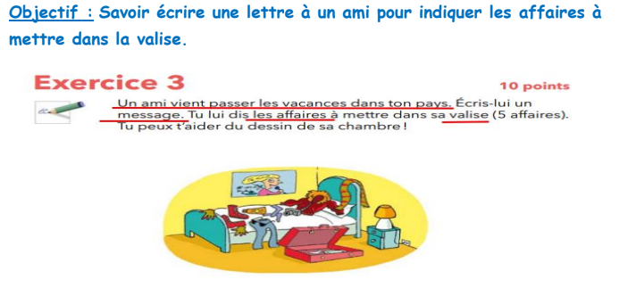

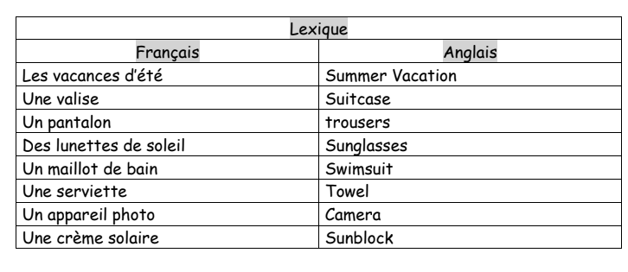

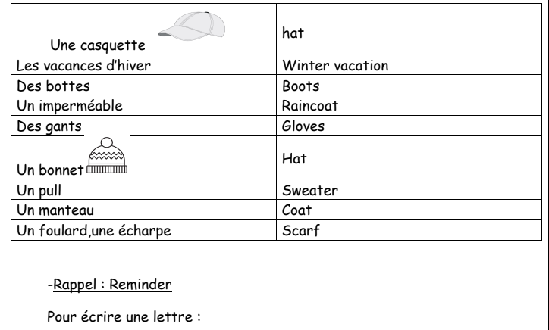

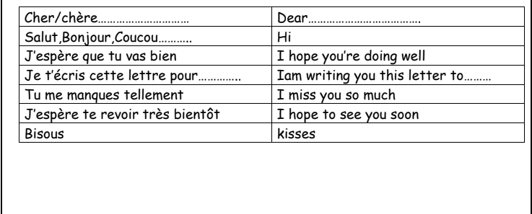

**-Exemple d’une production écrite :**

**Salut [Nom de l'ami],**

**Trop content(e) que tu viennes passer des vacances ici ! N'oublie pas ces essentiels dans ta valise pour être au top :**

**Des t-shirts l****égers.**

**Un short confortable.**

**Une paire de baskets pour les balades.**

**Un pull léger pour les soirées fraîches.**

**Lunettes de soleil, indispensable sous notre ciel ensoleillé.**

**À très bientôt !**

**Amicalement,**

**[Ton pr****énom]**

**-Fiche d’identité :**

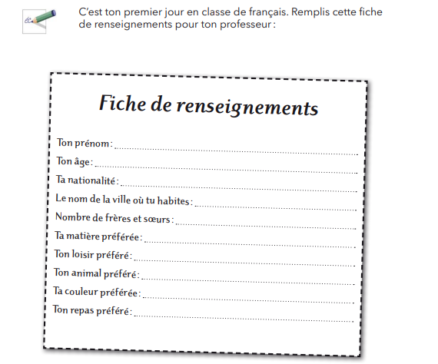

**-Ma Fiche d’identité (corrigé) :**

